Sistemi di riciclaggio e nuovi modelli di business per la seconda vita dei residui

  - Ottimizzazione del riciclo della plastica

Prima dell'effettivo ritrattamento dei materiali riciclati in nuovi prodotti, deve avvenire la conversione da rifiuti a nuove materie prime. Questa fase è generalmente definita "End-of-Waste" e inizia dopo la fase di raccolta. Il processo può comprendere le seguenti fasi, ognuna delle quali può avvenire da zero a più volte nel corso della sequenza:
-Separazione e selezione: avviene in base alla forma, alla densità, alle dimensioni, al colore o alla composizione chimica.
-Se la plastica non viene lavorata nel punto in cui viene smistata, spesso viene imballata per il trasporto.
-Lavaggio: rimozione dei contaminanti (spesso organici).
- Macinazione: riduzione delle dimensioni dei prodotti in scaglie.
-Compounding e pellettizzazione: ritrattamento opzionale dei fiocchi in un granulato, più facile da usare per i convertitori rispetto ai fiocchi.

2.1.1. RACCOLTA
I sistemi che prevedono la raccolta di rifiuti di plastica post-consumo possono essere suddivisi grossomodo in tre categorie generali:
Raccolta di monomateriali: La raccolta dei rifiuti è progettata per ottenere una sola frazione di materiale separato alla fonte, come la plastica. La raccolta dei rifiuti può includere diversi tipi di plastica insieme o riguardare tipi specifici di plastica (ad esempio, bottiglie in PET o plastica rigida come vasi, vaschette e vassoi).
' Raccolta multimateriale: La raccolta è progettata per raccogliere diversi tipi di materiali riciclabili separati alla fonte, come metalli, vetro e plastica.
Raccolta mista: I rifiuti provenienti da questo tipo di raccolta sono spesso molto contaminati e necessitano di un trattamento intensivo. Questo flusso può includere i rifiuti organici.
La raccolta monomateriale della plastica può essere progettata in modo molto diverso. I sistemi di raccolta possono essere progettati solo per uno o pochi polimeri (ad esempio, bottiglie in PET), per tipi di plastica (ad esempio, plastica rigida o flessibile) o per la plastica in generale.
Un'ampia raccolta di una grande varietà di tipi di plastica richiede anche una cernita fine più accurata, che comporta una maggiore percentuale di materiale scartato e, in alcuni casi, una qualità inferiore della frazione in uscita (plastica secondaria).

L'efficienza di molte tecniche di separazione dipende dalla pulizia generale della superficie della plastica. Rivestimenti come etichette e vernici possono influenzare, ad esempio, i metodi di identificazione basati sull'analisi spettroscopica.
Inoltre, la riduzione dimensionale (sminuzzamento) del materiale da separare è spesso una fase chiave del processo. In genere migliora l'efficienza della separazione, consentendo di ottenere prodotti di elevata purezza.

2.1.2. PULIZIA DELLE MATERIE PLASTICHE
2.1.2.1. Lavaggio a secco
L'aria viene soffiata attraverso il letto del materiale, rimuovendo i contaminanti leggeri. Questo processo di pulizia è spesso collegato alla riduzione dimensionale: i contaminanti fini vengono rimossi man mano che vengono liberati da tecniche come la vagliatura, utilizzando vagli, idrocicloni o filtri.

2.1.2.2. Lavaggio per rimuovere i contaminanti
I residui di liquidi e di cibo possono essere rimossi mediante lavaggio con l'ausilio di un tensioattivo appropriato, se necessario. Il lavaggio è necessario anche per rimuovere le etichette dalle bottiglie. Le colle che fissano le etichette alla bottiglia possono essere utilizzate solo sul bordo o coprire completamente il retro dell'etichetta. Le colle hot melt sono particolarmente problematiche perché si ammorbidiscono a temperature molto più elevate rispetto alle colle tradizionali. Alcuni inchiostri possono essere solubili in acqua e possono contenere metalli tossici come il piombo. Il trattamento dell'acqua contaminata generata dal processo di lavaggio aumenta il costo dell'operazione di selezione.

2.1.2.3. Rimozione del rivestimento con abrasivi
Come spiegato in precedenza, il rivestimento deve essere rimosso nel sito di analisi per consentire la corretta identificazione. La superficie viene solitamente pulita con un disco abrasivo. Si tratta di un processo che richiede molto tempo e che quindi vale la pena di eseguire solo per oggetti di grandi dimensioni.

2.1.3. RIDUZIONE DELLE DIMENSIONI
La riduzione delle dimensioni è spesso una fase importante, in quanto è utile per migliorare la liberazione dei materiali dalle miscele di costituenti, per aumentare la densità apparente della plastica per ridurre al minimo i costi di trasporto, per produrre materiale di dimensioni che possano essere dosate con maggiore precisione e per generare materiale della gamma di dimensioni corretta per il processo di separazione. Esistono diverse tecniche utilizzate a tale scopo.

2.1.3.1. Trituratori e macinatori rotativi
I trituratori riducono le dimensioni delle materie plastiche mediante un'azione di taglio. La plastica viene trascinata in una serie di alberi controrotanti asincronizzati dotati di dischi da taglio e collari distanziatori. Le smerigliatrici rotative tagliano in modo simmetrico il materiale da macinare con blocchi di acciaio montati su un rotore. Le smerigliatrici rotative funzionano tipicamente a bassa velocità (circa 80-100 giri/min) e con una coppia elevata.

2.1.3.2. Taglierine a lama rotante
La taglierina a lama rotante è il dispositivo più utilizzato per la riduzione delle dimensioni della plastica. Il dispositivo utilizza una combinazione di lame fisse e rotanti per ridurre le dimensioni della plastica. L'azione di taglio si produce quando la plastica si muove tra le lame fisse e rotanti. Le lame rotanti sono posizionate con un leggero angolo rispetto all'albero del rotore e le lame fisse sono posizionate con lo stesso angolo ma in direzione opposta.

2.1.3.3. Rettifica criogenica
La temperatura può essere utilizzata per migliorare l'efficienza energetica della macinazione e per migliorare la liberazione di colle, etichette e materiali compositi. Il raffreddamento della plastica impedisce anche la degradazione termica di polimeri come il PVC, che può verificarsi con altri processi di sminuzzamento. L'azoto liquido può essere spruzzato sulla plastica, oppure la plastica può essere aspirata attraverso un bagno di liquido, in un tunnel chiuso.

  - Riciclaggio meccanico

La selezione e la separazione della plastica raccolta hanno lo scopo generale di consentire un riciclo di alta qualità. La separazione dei diversi polimeri è particolarmente importante per il riciclaggio meccanico, poiché la lavorazione di materiali misti produrrebbe altrimenti riciclato di bassa qualità, che potrebbe essere utilizzato solo in un numero limitato di applicazioni Le tecnologie di selezione e separazione mirano a ridurre la quantità di non plastica e a ridurre la quantità di polimeri plastici non mirati.
La tecnica scelta per la cernita dipenderà da diversi fattori:
-Complessità della miscela plastica
-Qualità (livello di contaminazione)
-Forma fisica del polimero
-Uso finale della plastica
-economia (costo dell'operazione di separazione)
L'output degli impianti di selezione può essere costituito da polimeri singoli o da diverse miscele di polimeri (colori singoli o misti).

Sono disponibili diversi tipi di selezione a seconda della collezione (monomateriale o mista), delle dimensioni...

2.2.1. Smistamento manuale
La cernita manuale è tipicamente utilizzata per separare articoli di grandi dimensioni, come le pellicole di plastica 2D, da altri materiali plastici/misti riciclabili. Inoltre, può essere utilizzata per rimuovere materiali non mirati da flussi di rifiuti mono-origine. I materiali non mirati possono essere impurità o tipi di rifiuti di imballaggio non certificati.
La modalità di funzionamento si basa sull'identificazione visiva della plastica da parte di un operatore. È economica in termini di investimento di capitale, ma è lenta e ad alta intensità di lavoro.

2.2.2. Smistamento manuale con un certo grado di automazione
Le materie prime passano lungo un nastro trasportatore e l'operatore le identifica visivamente e le smista in base alla loro provenienza.
categoria di polimeri attivando il meccanismo di espulsione automatica.

2.2.3. Tecniche di ordinamento automatico
Esistono diverse tecniche di ordinamento automatico. La tabella seguente ne riporta una sintesi
L'uso degli infrarossi comporta la selezione delle plastiche con onde vicino all'infrarosso (600-2500 metri di lunghezza d'onda). Quando viene esposto alle onde luminose del vicino infrarosso, ogni polimero riflette uno spettro di identificazione. Pertanto, questo metodo può identificare con precisione diversi polimeri. Tuttavia, questo metodo non è adatto all'identificazione di plastiche di colore scuro. Il metodo ha un'elevata velocità di identificazione.
Inoltre, la fluorescenza a raggi X è stata utilizzata per la selezione. La maggior parte di questa tecnologia viene applicata alla selezione del PVC, poiché gli atomi di cloro presenti nel PVC producono un picco unico nello spettro dei raggi X, facilmente rilevabile.
Aggiunta di marcatori o traccianti aggiunti durante la produzione: coloranti infrarossi nel PET o coloranti fluorescenti. Fornisce un'elevata accuratezza di rilevamento per diversi polimeri o addirittura
diversi gradi di polimero (fino al 90% per la contaminazione da particelle colorate di scaglie di PET trasparente3).
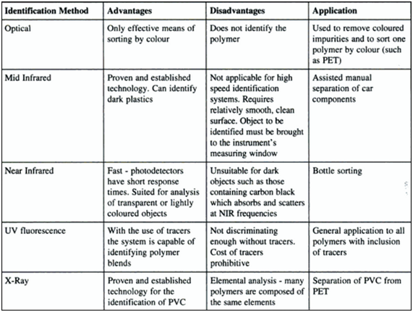
2.2.4. Serbatoi di flottazione
Si basa sulla separazione in liquido attraverso le differenze di densità dei polimeri. Sono allo studio miglioramenti con fluidi supercritici e altri solventi non organici in sostituzione dell'acqua.
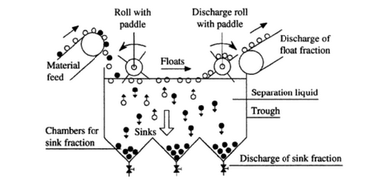

(Selezione dei rifiuti di plastica per il riciclaggio. R.D. Pascoe)

2.2.5. Idrocicloni
Selezione della densità basata sulla forza centripeta rispetto alla resistenza del fluido. I rifiuti vengono immessi nell'idrociclone in sospensione. Le frazioni più leggere saranno trasportate verso l'alto, mentre le particelle più dense finiranno sul fondo del ciclone. La riduzione dimensionale viene solitamente effettuata prima del trattamento negli idrocicloni. Consente una migliore separazione rispetto a
vasche di flottazione statica. Può separare il PE da PVC, PET o PS più pesanti. Maggiore rispetto alle vasche di galleggiamento statico e alle vasche di affondamento.
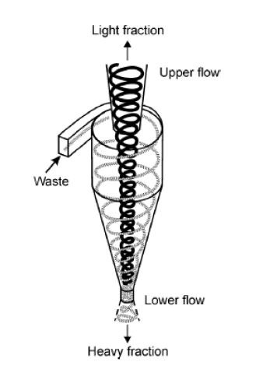
(Plastica ZERO - Cooperazione pubblico-privata per evitare la plastica come rifiuto)

2.2.6. Classificatore d'aria
Separare in base alla velocità di caduta dei materiali" in un flusso d'aria. La funzione è quella di separare le parti leggere da quelle pesanti. Sono disponibili diversi tipi di classificatori ad aria.
2.2.7. Separatore balistico
Selezione automatica in base a dimensioni, densità e rigidità. La cernita
risultati in tre frazioni;
Frazione leggera (parti leggere e piatte)
Frazione pesante (parti pesanti e cubiche)
Frazione fine (ad es. meno di 20 mm)
Un separatore balistico è in linea di principio un piano vibrante perforato. Una piccola pendenza nel piatto fa sì che i materiali pesanti cadano al livello inferiore del piatto, mentre i materiali più leggeri, come i fogli di plastica, vengono trasportati verso l'alto. I materiali fini cadono attraverso il fondo perforato.
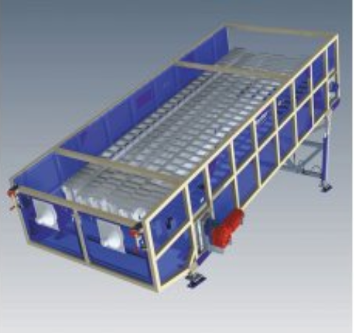
(Separatore balistico BRT HARTNER)

2.2.8. Separazione magnetica e a correnti parassite
Questa apparecchiatura viene utilizzata per la selezione del ferro magnetico e dei metalli non ferrosi (ad esempio, l'alluminio).
Il magnete è in grado di separare le parti ferromagnetiche dai materiali non ferromagnetici. L'acciaio inossidabile e gli altri metalli non vengono separati in questa apparecchiatura.
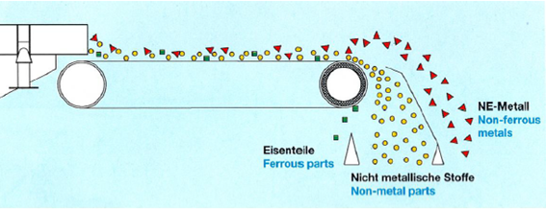
(Eddie Separatore di corrente - principio di funzionamento)

2.2.9. Separazione elettrostatica
La separazione può essere ottenuta anche utilizzando la carica elettrostatica di diverse materie plastiche. Questo metodo separa i materiali plastici grazie alle loro differenze di carica elettrostatica. I materiali vengono selezionati lasciandoli cadere liberamente attraverso un campo elettrico prodotto tra due serie parallele di elettrodi a carica opposta e vengono raccolti separatamente in base alla carica triboelettrica che possiedono.

2.2.10. Dissoluzione selettiva
Si tratta della dissoluzione in batch di plastiche miste con l'uso di solventi. I polimeri hanno diverse solubilità nei solventi organici (differenze amplificate dall'azione della temperatura). Si procede a diverse fasi come la solubilità, la precipitazione, la filtrazione e infine l'evaporazione dei solventi. Questa tecnica aiuta a separare completamente i polimeri mediante un attento controllo della temperatura e la selezione del solvente appropriato. I singoli polimeri possono essere separati da miscele complesse e da contaminazioni come sporcizia o terra. Lo svantaggio di questa tecnica è rappresentato dalle quantità di solventi utilizzati, anche se la maggior parte dei
I solventi vengono riciclati all'interno del processo.

2.2.11. Ordinamento per fusione
Questa tecnica di selezione è adatta per selezionare solo due tipi di plastica alla volta. Per poter utilizzare questo metodo, è essenziale che le temperature di fusione delle plastiche siano significativamente diverse. Questa tecnica consiste in un separatore a nastro riscaldato. La cernita avviene tramite la termoadesione selettiva delle particelle ammorbidite ai rulli o al nastro.

La maggior parte degli impianti di cernita europei è costituita da un mix delle tecnologie sopra citate per garantire una cernita economica ed efficiente del materiale in ingresso con una qualità in uscita soddisfacente. La composizione esatta dell'impianto specifico deve essere regolata in base al materiale in ingresso e alla qualità in uscita richiesta.
Il riciclaggio meccanico prevede l'uso di processi relativamente semplici e genera materiali polimerici di alta qualità. Tuttavia, questo processo è adatto principalmente a flussi di rifiuti omogenei, che spesso richiedono rifiuti puliti dello stesso tipo o un'elevata quantità di rifiuti.
grado di selezione, che può aumentare i costi di gestione.

2.2.2. Principali sfide legate al riciclaggio meccanico
Il riciclaggio di plastiche mono e miste presenta sfide diverse. Il problema principale è che i polimeri si degradano in determinate condizioni. Queste condizioni sono, tra l'altro, calore, ossidazione, luce, radiazioni ioniche, idrolisi e taglio meccanico.

  - Prodotti secondari in plastica. Esempi e tendenze di mercato

  - Vie chimiche per il riciclaggio. Tecnologie di dissoluzione, catalitiche e termochimiche

    - Depolimerizzazione e lisciviazione

In questa sezione vengono presentati diversi percorsi per il riciclo chimico della plastica. Possono essere raggruppati in due categorie tecnologiche: depolimerizzazione chimica e separazione assistita da solventi.

DEPOLIMERIZZAZIONE CHIMICA

Panoramica del processo
La depolimerizzazione chimica consiste nella rottura delle catene polimeriche attraverso l'uso di sostanze chimiche. In letteratura si parla anche di chemiolisi e solvolisi.
Prima di avviare il processo, il rifiuto di plastica viene pretrattato per rimuovere i contaminanti solidi. Vengono utilizzate sostanze chimiche per scomporre le catene polimeriche in oligomeri a catena più corta (depolimerizzazione parziale) o in monomeri (depolimerizzazione completa).
Una volta completata la depolimerizzazione, i monomeri vengono recuperati e purificati.

Applicazioni.

Il processo di depolimerizzazione chimica è applicabile solo ad alcuni tipi di plastica. I più significativi sono i polimeri di condensazione. Il loro nome deriva dal modo in cui si formano (polimerizzazione per condensazione).

Il polietilene tereftalato (PET) e altri poliesteri, il poliuretano (PU), le poliammidi (PA) e l'acido polilattico (PLA) sono i polimeri più importanti che possono essere sottoposti a depolimerizzazione chimica.

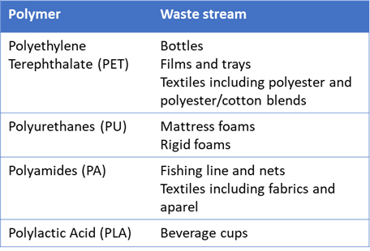

Prodotti per input chimici

Il modo in cui funziona il processo di depolimerizzazione è essenzialmente lo stesso per ogni polimero. I legami che uniscono i monomeri vengono spezzati. Tuttavia, il percorso di reazione attraverso il quale i legami chimici vengono spezzati dipende dalla molecola utilizzata per la depolimerizzazione.

Esistono cinque input chimici principali, ciascuno con un percorso di reazione distinto e, quindi, un diverso output di monomero. La tabella seguente mostra i diversi output che si possono ottenere per il PET.

Tabella: Prodotti di depolimerizzazione del PET per input chimici.

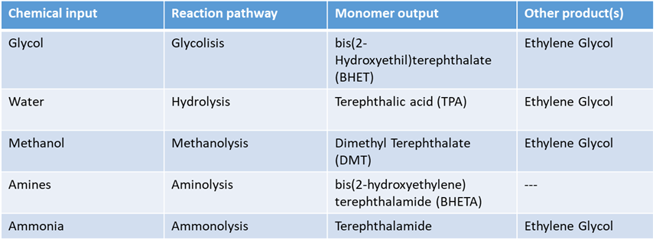

Queste vie non sono al momento sfruttate commercialmente. La glicolisi, l'idrolisi e la metanolisi hanno dimostrato di avere successo a livello di impianti pilota o più grandi; la glicolisi è la più avanzata in termini di dimostrazione di fattibilità commerciale su scala più ampia. Per quanto riguarda l'aminolisi e l'ammonolisi, ad oggi non ci sono prove che questi processi siano andati oltre le prove di laboratorio.

Prestazioni ambientali

Sono stati effettuati diversi tentativi per valutare le prestazioni ambientali dei processi di depolimerizzazione chimica. In generale, la depolimerizzazione chimica è ancora troppo impegnativa in termini di requisiti energetici e il riciclaggio meccanico è ancora considerato la tecnologia più favorevole in assoluto.

Tuttavia, la depolimerizzazione chimica consente di affrontare il problema dei contaminanti inevitabili nel PET riciclato meccanicamente, soprattutto dopo un certo numero di cicli di riciclo. Questo aspetto, quindi, non deve essere trascurato.

Sintesi

Secondo il rapporto sul riciclo chimico di Hann e Connock (2020) ecco una sintesi dei vantaggi e degli svantaggi della depolimerizzazione chimica.

Vantaggi:

I monomeri in uscita possono essere utilizzati per produrre prodotti plastici di qualità pari agli equivalenti vergini, potenzialmente adatti ad applicazioni a contatto con gli alimenti.

Esempi dimostrati di sistemi che consentono il recupero e il riutilizzo di reagenti chimici come catalizzatori e solventi.

Alti rendimenti dimostrati per una serie di tecnologie.

Dimostrazione della redditività commerciale per gli input di bottiglie e fibre.

Svantaggi:

Attualmente è in grado di gestire solo materiali in ingresso di natura sostanzialmente omogenea.

Spesso richiede rigorose fasi di preselezione o pretrattamento per prepararsi alla purificazione.

In genere richiede un elevato fabbisogno energetico, in particolare nelle fasi di essiccazione successive alla depurazione.

In genere, non è in grado di rimuovere completamente i contaminanti.

Non è stato dimostrato che fornisca risultati di livello alimentare.

Mancanza di chiarezza sui tipi di solventi e sulla loro tossicità per gli esempi su larga scala.

Non consente un riciclo illimitato del materiale, a causa della degradazione termica delle catene durante il ritrattamento e la conversione in nuovi prodotti plastici.

L'attuale mancanza di chiarezza sulle prestazioni ambientali.

Non è ancora stata dimostrata la fattibilità economica su scala commerciale.

PURIFICAZIONE DEL SOLVENTE

Panoramica del processo

La base della purificazione con solvente consiste nell'utilizzare il principio della solubilità per separare selettivamente le sostanze contaminanti dai rifiuti plastici. Questi contaminanti sono tipicamente costituiti da:

Additivi come ritardanti di fiamma, stabilizzatori, modificatori d'impatto, coloranti e pigmenti;

Polimeri non bersaglio; e

Sostanze non intenzionalmente aggiunte (NIAS), che sono composti assorbiti e prodotti all'interno del materiale plastico durante l'uso. Possono includere prodotti secondari del processo di produzione e prodotti di degradazione, sia per la parziale rottura del polimero stesso che per gli additivi contenuti nella plastica.

La plastica viene sminuzzata e disciolta in un solvente che presenta un'elevata solubilità del polimero, mentre i contaminanti hanno una bassa solubilità. I contaminanti rimangono solidi e vengono separati dalla fase liquida.

Una volta completato il processo di purificazione, il polimero viene estratto dalla soluzione ponendolo in un non-solvente per risolidificarlo, in un processo noto come precipitazione. Segue un ulteriore trattamento del polimero, tra cui filtrazione, lavaggio ed essiccazione, per rimuovere il non-solvente.

Applicazioni

Poiché l'efficacia di questa tecnologia dipende dalla solubilità, può essere teoricamente applicata a quasi tutti i polimeri, a condizione che si trovi un solvente adatto.

La tabella seguente mostra le attuali applicazioni per la purificazione dei solventi in base al tipo di polimero e ai flussi di rifiuti.

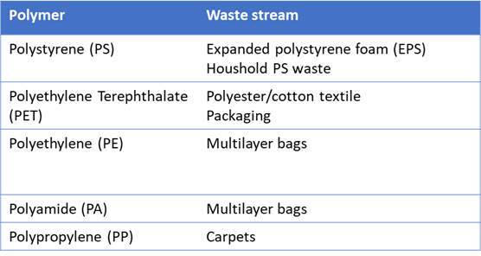

Aspetti critici.

L'efficacia della purificazione dei polimeri dipende molto dall'esatta composizione dei rifiuti in ingresso in termini di contaminanti. Purtroppo, per la maggior parte delle tecnologie non c'è chiarezza sulle impurità trattate.

Idealmente, se si conoscono tutti i tipi di polimeri contenuti nei rifiuti plastici e l'intera gamma di contaminanti, il processo potrebbe essere utilizzato per purificare flussi di rifiuti multimateriali, a condizione che vi siano sufficienti fasi di selezione dei solventi.

In teoria, ciò potrebbe evitare i costi associati alla raccolta differenziata e all'infrastruttura di selezione avanzata necessaria per separare tipi specifici di polimeri. Tuttavia, la maggiore complessità richiesta per garantire la selettività per ogni tipo di polimero comporta costi ambientali ed economici più elevati a causa dell'aumento dei solventi, dell'energia e del tempo impiegato.

La vagliatura e la selezione dei materiali è una fase comune di pretrattamento per separare i contaminanti esterni come adesivi, colla, nastro adesivo e così via. Anche dopo la purificazione, il rischio di impurità residue è spesso un problema a causa della riduzione delle proprietà del materiale rispetto al polimero vergine.

Un altro importante fattore limitante è che il processo può avere un'influenza di stress sulla struttura del polimero, come le sollecitazioni termiche e fisiche durante la rilavorazione della plastica. Ciò significa che il metodo non consentirà probabilmente un riciclo infinito di un materiale plastico.

Prestazioni ambientali.

Uno studio finanziato dal governo olandese ha condotto diversi studi di screening LCA sulle tecnologie di riciclo chimico, con l'obiettivo di determinare se queste possano rientrare nel sistema di gestione dei rifiuti olandese.

Sebbene i risultati dello studio non siano sufficientemente dettagliati per formulare ipotesi generali, il confronto tra i metodi di termovalorizzazione e la purificazione con solvente del polistirene espanso (EPS) ha evidenziato significativi vantaggi in termini di cambiamenti climatici per quest'ultimo.

Tuttavia, poiché questa tecnologia deve ancora raggiungere la scala commerciale, è difficile trarre conclusioni solide. Gli studi condotti finora si sono basati su scenari che definiscono input di flussi di rifiuti molto specifici per garantire il successo della purificazione.

Sintesi.

Secondo la relazione sul riciclo chimico di Hann e Connock (2020) ecco una sintesi dei vantaggi e degli svantaggi della purificazione con solventi.

Vantaggi:

È stato dimostrato che separa le miscele tessili di policotone.

I solventi ecologici sono stati testati con successo in laboratorio.

In genere, consente il recupero del solvente per il riutilizzo.

È stato dimostrato che il processo è in grado di recuperare sottoprodotti non bersaglio per la valorizzazione.

Svantaggi:

In genere richiede flussi di rifiuti omogenei come input, che spesso richiedono tecnologie di pretrattamento/selezione estese.

Mancanza di informazioni sulle quantità di reagenti chimici e altri materiali supplementari, ad esempio i catalizzatori.

Mancanza di chiarezza sugli input energetici complessivi associati alle tecnologie e ai processi che spesso richiedono elevati input energetici.

Mancanza di informazioni sulla resa a livello di pianta.

Mancanza generale di comprensione del livello di contaminazione che le tecnologie possono gestire e del modo in cui i contaminanti vengono trattati dopo la purificazione dei monomeri.

Le informazioni pubblicate tengono in scarsa considerazione gli input/sottoprodotti pericolosi.

Mancanza di dati verificati sulle prestazioni ambientali per la maggior parte delle tecnologie.

PROJECT INFO
Grant Agreement | 612212-EPP-1-2019-1-ES-EPPKA2-KA
Programme | Erasmus+
Key Action | Cooperation for innovation and the exchange of good practices
Action Type | Knowledge Alliances for higher education
Project Title | PackAlliance: European alliance for innovation training & collaboration towards future packaging
Project starting date | 01/01/2020
Project end date | 31/12/2022
Project duration | 3 years
This project has received funding from the European Union

Copyright: CC BY-NC-SA 4.0: https://creativecommons.org/licenses/by-nc-sa/4.0/
With this license, you are free to share the copy and redistribute the material in any medium or format. You can also adapt remix, transform and build upon the material.

However only under the following terms:
Attribution — you must give appropriate credit, provide a link to the license, and indicate if changes were made. You may do so in any reasonable manner, but not in any way that suggests the licensor endorses you or your use.
NonCommercial — you may not use the material for commercial purposes.
ShareAlike — if you remix, transform, or build upon the material, you must distribute your contributions under the same license as the original.

No additional restrictions — you may not apply legal terms or technological measures that legally restrict others from doing anything the license permits.

The information and views set out in this report are those of the authors and do not necessarily reflect the official opinion of the European Union. Neither the European Union institutions and bodies nor any person action on their behalf may be held responsible for the use, which may be made of the information contained therein.

